

# **python基础：绘制图形**

## 一：概述

**在前面3章的学习后，相信大家能用python做一些事情了，比如计算一些数学运算、猜数游戏等等，但是怎么用python来话一些图形呢？相信大家也比较疑惑和期待，那么这一章节我们就教大家用python画一些简单的形状和线，来完成图形的绘制。**

二：学习目标

1. **了解python的turtle模块使用方法**
2. **用turtle模块化一些线和形状**

三：开始学习

**在python中，模块是给别的程序提供有用的代码的一种方式（用处之一就是模块可以包含我们使用的函数）。更多的模块内容我们会在后边章节中学习，这一章我们主要讲一个叫做turtle的特殊模块，我们可以用它来学习计算机是如何在屏幕上画图的。turtle这个模块提供了编写向量图的方法，基本上就是画简单的直线、点和曲线。**

* **我们先创建画布  
  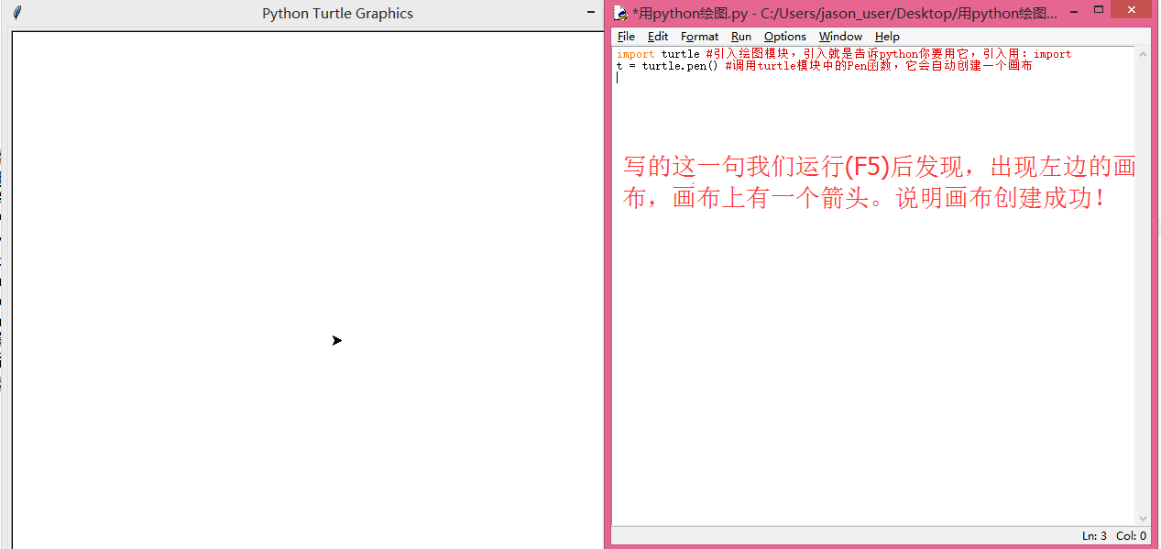**
* **我们要使用刚刚创建的变量t上面的函数来给海龟发指令。有点类似于在turtle模块中使用Pen函数。例如，forward指令让海龟向前移动。要让海龟向前移动50个像素，输入下面的命令：  
  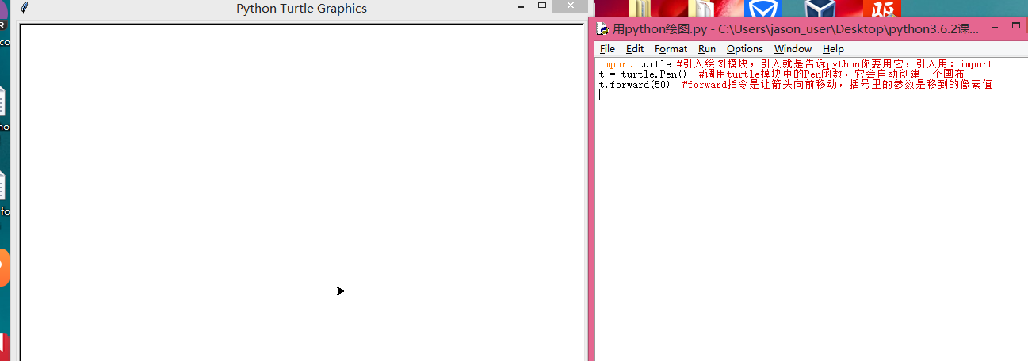**
* **现在，我们要用下面的命令让箭头左转90度：t.left(90)**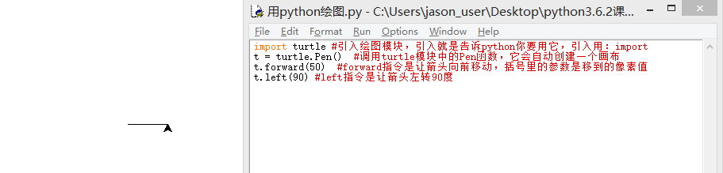
* **后边我们分几步画一个正方形**

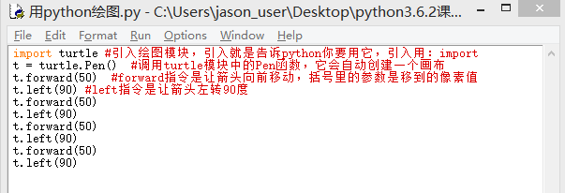

**运行的结果为**

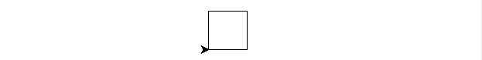

* **要擦除画布，输入重置命令（reset）。这会清除画布并把海龟放回开始的位置。**

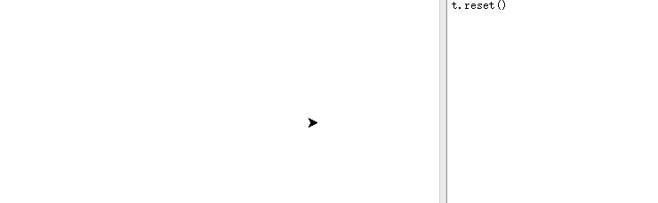

* **我们还可以让箭头向右（right）转，或者让它后退（backward）。我们可以用向上（up）来把笔从纸上抬起来（换句话说就是让箭头停止作画），用向下（down）来开始作画。这些函数的用法和我们之前用发一样。**
* **下边我们在来学这怎么话两条平行线**

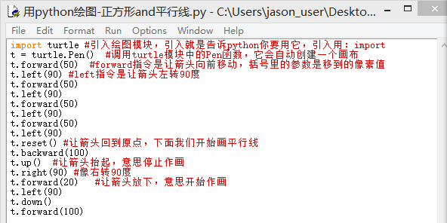

**画出的平行线为：**



**当然了，话这两个图形我们只用到turtle模块中的一部分内容，下面我列出一个表提供大家参考学习。**

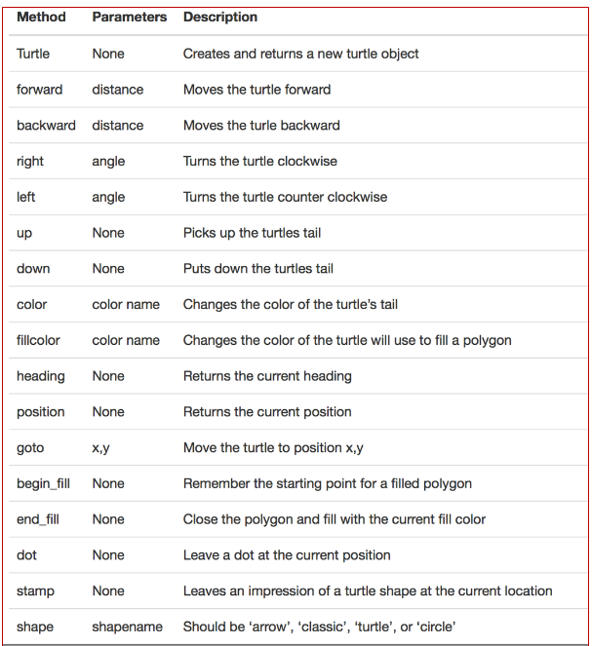

四：总结

[Python](http://lib.csdn.net/base/python" \o "Python知识库" \t "http://blog.csdn.net/qjk19940101/article/details/_blank) turtle是一种简单的绘图工具   
1. 使用turtle绘图首先我们需要导入turtle,如下所示：   
import turtle #引入绘图模块，引入就是告诉python你要用它，引入用：import

1. turtle绘图属性   
    ①：位置   
    ②：方向   
    ③：画笔（画笔的属性，颜色，画线的宽度）
2. turtle绘图有许多的命令，这些命令可以划分为两种，一种为运动命令，一种为画笔控制命令

（1）运行命令   
forward(degress) # 向前移动距离degress代表距离   
backward(degress) #向后移动距离degress代表距离   
right(degress) #向右移动多少度   
left(degress) #向左移动多少度   
goto(x,y) #将画笔移动到坐标x,y的位置   
stamp() #复制当前图形   
speed() #画笔绘制的速度范围[0,10]整数

（2）画笔控制命令   
down() #移动时绘制图形，缺省时也为绘制   
up() #移动时不绘制图形   
pensize(width) #绘制图形时的宽度   
color(colorstring) #绘制图形时的颜色   
fillcolor(colorstring) #绘制图形的填充颜色   
fill(Ture)   
fill(false)

五：作业

1：在一个画布上画出1-3个三角形，并齐摆放

2：画出一个没有角的方格，如下图所示：

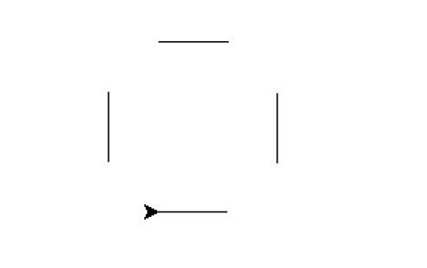

**3：挑战题，画一个星星，如图所示**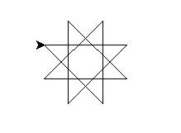

**4：扩展题，运用今天所学turtle模块中的方法画出一个你认为很漂亮的图形。**